TRƯỜNG ĐẠI HỌC SƯ PHẠM TP.HCM

Khoa Công Nghệ Thông Tin

BÀI BÁO CÁO

THIẾT KẾ HƯỚNG ĐỐI TƯỢNG

Đồ Án Môn Học

Thành phố Hồ Chí Minh – Năm 2019

TRƯỜNG ĐẠI HỌC SƯ PHẠM TP.HCM

Khoa Công Nghệ Thông Tin

**Môn Phân tích thiết kế hướng đối tượng**

BÀI BÁO CÁO

**Giảng viên : Trần Đức Tâm**

**Nhóm 2 :**

1. **Vương Lê Minh Nguyên**
2. **Trần Thị Hồng Hà**

**Lớp:**

LỚP: POLI1100109

NHÓM 7

GV HƯỚNG DẪN: ĐỖ THỊ THÚY YẾN

LỚP: POLI1100109

NHÓM 7

GV HƯỚNG DẪN: ĐỖ THỊ THÚY YẾN

LỚP: POLI1100109

NHÓM 7

GV HƯỚNG DẪN: ĐỖ THỊ THÚY YẾN

LỚP: POLI1100109

NHÓM 7

GV HƯỚNG DẪN: ĐỖ THỊ THÚY YẾN

LỚP: POLI1100109

NHÓM 7

GV HƯỚNG DẪN: ĐỖ THỊ THÚY YẾN

LỚP: POLI1100109

NHÓM 7

GV HƯỚNG DẪN: ĐỖ THỊ THÚY YẾN

Thành phố Hồ Chí Minh – Năm 2019

MỤC LỤC

CHƯƠNG 1 - Giới thiệu 3

1.1. Mô tả dự án 3

1.2. Yêu cầu 4

1.2.1. Yêu cầu chức năng 4

1.2.2. Yêu cầu phi chức năng 6

1.2.3. Phân công 6

CHƯƠNG 2 - Phân tích 6

2.1. Kế hoạch làm việc 7

2.2. Usecase và Activity Diagram 7

2.2.1. Usecase Diagram 7

2.2.2. Activity Diagram 7

2.3.Class Diagram 8

9

2.4.Sequence Diagram 10

CHƯƠNG 3 - Thiết kế 10

3.1. Mô hình thực thể (ERD) 10

3.2. Layout 10

CHƯƠNG 4 - Cấu hình hệ thống 14

TÀI LIỆU THAM KHẢO 14

# Giới thiệu

## Mô tả dự án

Luxury Hotel là chuỗi khách sạn vừa mới gia nhập vào thị trường Việt Nam. Dự kiến chuỗi khách sạn sẽ mở cửa phục vụ vào cuối năm nay. Họ có nhu cầu muốn quản lý chuỗi các khách sạn bằng phần mềm. Các yêu cầu được sắp xếp theo thứ tự ưu tiên từ trên xuống :

Hệ thống gồm có 3 thành phần chính:

* Phần đặt phòng trên nền web:
* Người dùng chọn địa điểm muốn đến và khoảng thời gian họ muốn đặt phòng, hệ thống sẽ liệt kê ra

tất cả các khách sạn ở đó cùng với danh sách các loại phòng còn trống (bao gồm thông tin về giá, diện

tích phòng và cho biết phòng có các tiện ích khác hay không như tivi, mini-bar, bàn làm việc, máy điều

hòa) và các hình ảnh, comment của những người đã được ở nơi này. Lưu ý tại 1 địa điểm nào đó,

Luxury Hotel có nhiều khách sạn với các tên khác nhau.

* Người dùng có thể đăng kí đặt phòng từ kết quả tìm kiếm ở trên. Sau khi đặt phòng xong, hệ thống sẽ

xuất ra giấy xác nhận đặt phòng cùng với mã số đặt phòng.

* Phần dành cho tiếp tân:
* Khách xuất trình giấy xác nhận đặt phòng, nhân viên tiếp tân dựa vào mã số đặt phòng để tra thông

tin và tiến hành thủ tục giao phòng: xác nhận CMND của người đại diện, giao chìa khóa và xác nhận

quá trình giao phòng hoàn tất trên hệ thống.

* Trong quá trình sử dụng phòng, khách hàng có thể yêu cầu 1 số dịch vụ phụ thu thêm như là: giặt ủi

(tính theo bộ), wifi (tính theo ngày). Khi đó thu ngân sẽ ghi nhận lại để về sau tính tiền.

* Khi khách hàng trả phòng, nhân viên thu ngân tiến hành thủ tục trả phòng: nhận chìa khóa, in hóa

đơn tính tiền cho khách hàng, và chờ nhân viên tạp vụ gọi điện thoại thông báo phòng vẫn ở trạng

thái bình thường khi đó nhân viên thu ngân xác nhận quá trình trả phòng hoàn tất.

* Phần dành cho khách hàng đang sử dụng phòng:

Sau 9h buổi sáng, trong phòng có màn hình cảm ứng hiển thị giao diện giúp khách hàng nhận xét

phòng dọn dẹp sạch sẽ hay không. Có 3 mức độ cho việc nhận xét này. Thông tin này sẽ giúp thống kê

hiệu quả làm việc của các nhân viên tạp vụ.

* Trong quá trình sử dụng phòng, người dùng có thể chụp hình (hình sẽ được chuyển lên máy tính cảm

ứng trong phòng theo qua bluetooth hay usb) và comment, like những comment cũ hoặc hình cũ của

những người ở trước (người dùng comment, like trực tiếp trên thiết bị cảm ứng đặt trong phòng) về

khách sạn mà mình đang ở. Thông tin này sẽ được hiển thị lên trên trang web đặt phòng

## Yêu cầu

### Yêu cầu chức năng

Hệ thống gồm có 3 thành phần chính:

* Phần đặt phòng trên nền web:
* Người dùng chọn địa điểm muốn đến và khoảng thời gian họ muốn đặt phòng, hệ thống sẽ liệt kê ra

tất cả các khách sạn ở đó cùng với danh sách các loại phòng còn trống (bao gồm thông tin về giá, diện

tích phòng và cho biết phòng có các tiện ích khác hay không như tivi, mini-bar, bàn làm việc, máy điều

hòa) và các hình ảnh, comment của những người đã được ở nơi này. Lưu ý tại 1 địa điểm nào đó,

Luxury Hotel có nhiều khách sạn với các tên khác nhau.

* Người dùng có thể đăng kí đặt phòng từ kết quả tìm kiếm ở trên. Sau khi đặt phòng xong, hệ thống sẽ

xuất ra giấy xác nhận đặt phòng cùng với mã số đặt phòng.

* Phần dành cho tiếp tân:
* Khách xuất trình giấy xác nhận đặt phòng, nhân viên tiếp tân dựa vào mã số đặt phòng để tra thông

tin và tiến hành thủ tục giao phòng: xác nhận CMND của người đại diện, giao chìa khóa và xác nhận

quá trình giao phòng hoàn tất trên hệ thống.

* Trong quá trình sử dụng phòng, khách hàng có thể yêu cầu 1 số dịch vụ phụ thu thêm như là: giặt ủi

(tính theo bộ), wifi (tính theo ngày). Khi đó thu ngân sẽ ghi nhận lại để về sau tính tiền.

* Khi khách hàng trả phòng, nhân viên thu ngân tiến hành thủ tục trả phòng: nhận chìa khóa, in hóa

đơn tính tiền cho khách hàng, và chờ nhân viên tạp vụ gọi điện thoại thông báo phòng vẫn ở trạng

thái bình thường khi đó nhân viên thu ngân xác nhận quá trình trả phòng hoàn tất.

* Phần dành cho khách hàng đang sử dụng phòng:

Sau 9h buổi sáng, trong phòng có màn hình cảm ứng hiển thị giao diện giúp khách hàng nhận xét

phòng dọn dẹp sạch sẽ hay không. Có 3 mức độ cho việc nhận xét này. Thông tin này sẽ giúp thống kê

hiệu quả làm việc của các nhân viên tạp vụ.

* Trong quá trình sử dụng phòng, người dùng có thể chụp hình (hình sẽ được chuyển lên máy tính cảm

ứng trong phòng theo qua bluetooth hay usb) và comment, like những comment cũ hoặc hình cũ của

những người ở trước (người dùng comment, like trực tiếp trên thiết bị cảm ứng đặt trong phòng) về

khách sạn mà mình đang ở. Thông tin này sẽ được hiển thị lên trên trang web đặt phòng

### Yêu cầu phi chức năng

* Các thiết bị máy tính đặt trong phòng có hỗ trợ cảm ứng
* Hệ thống đảm bảo tính để sử dụng cho người dùng

### Phân công

# Phân tích

## Kế hoạch làm việc

## Usecase và Activity Diagram

### Usecase Diagram

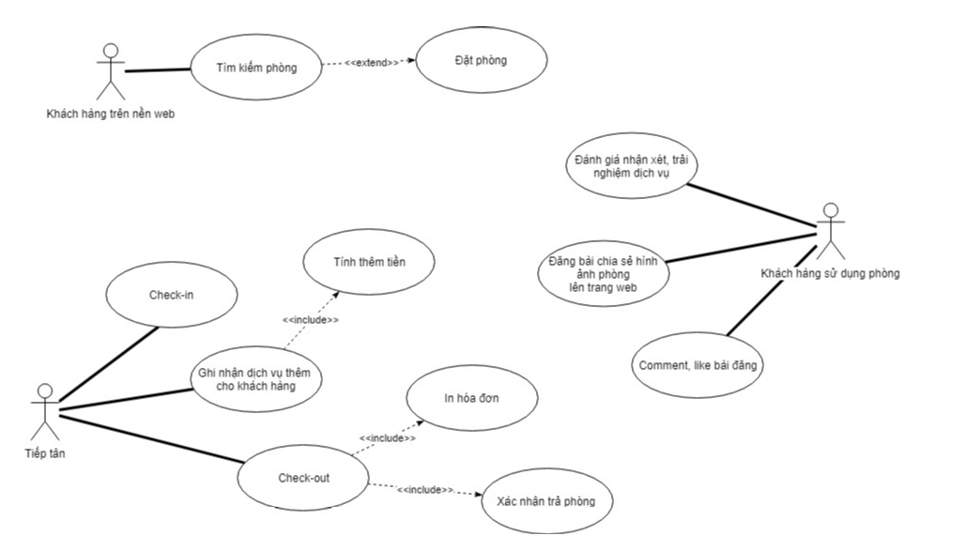

### Activity Diagram

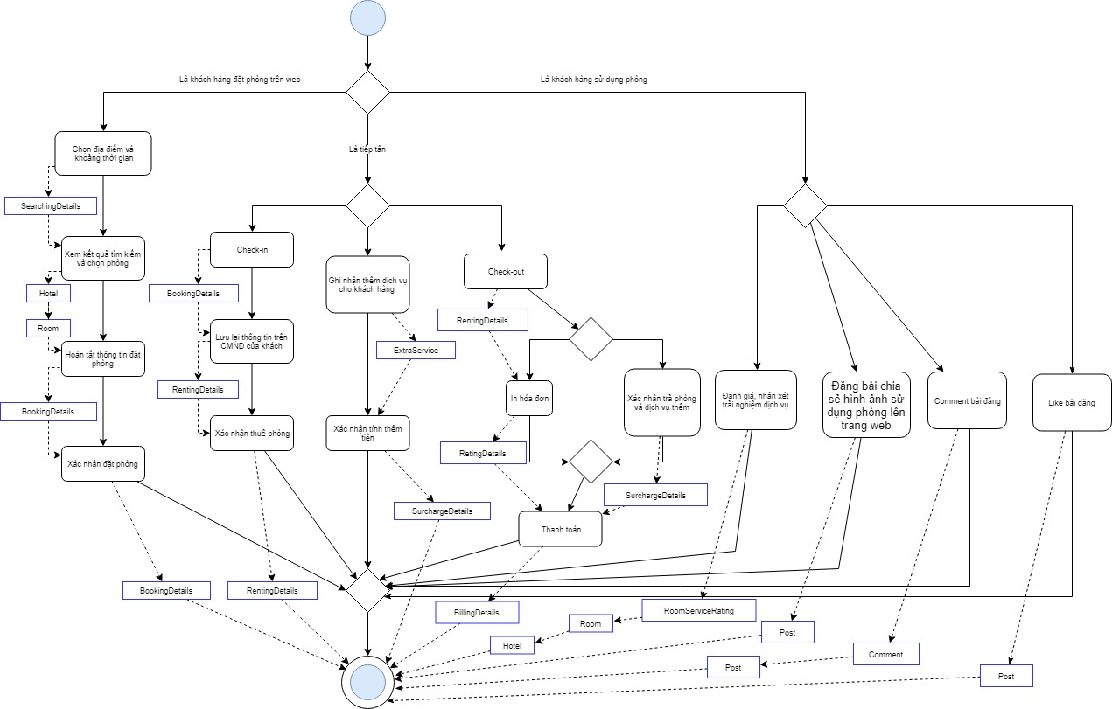

## 2.3.Class Diagram

### 

## 2.4.Sequence Diagram

+ Khách đặt phòng :

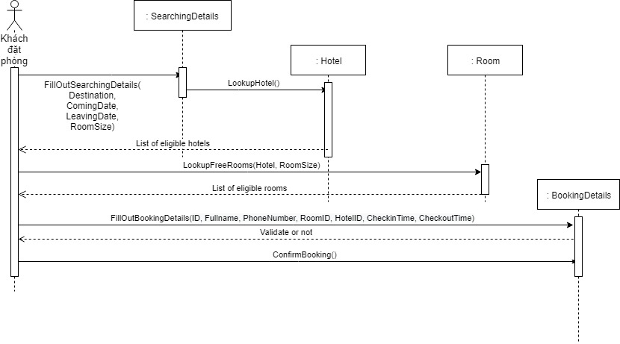

+ Tiếp tân( check-in):

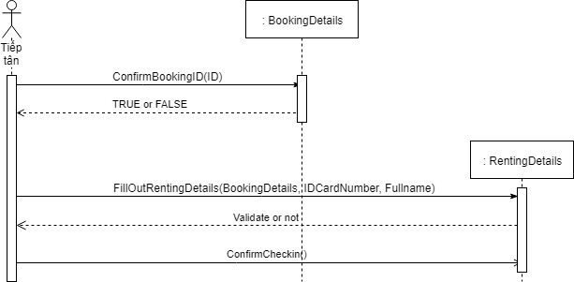

+Tiếp tân(ghi nhận dịch vụ thêm):

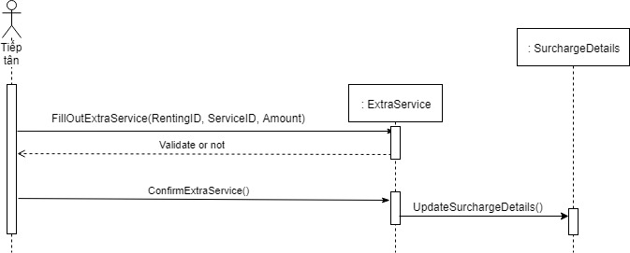

+Tiếp tân(check-out):

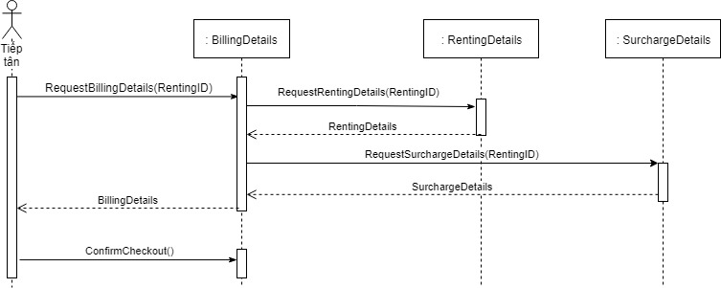

+Khách sử dụng phòng – đánh giá dịch vụ:

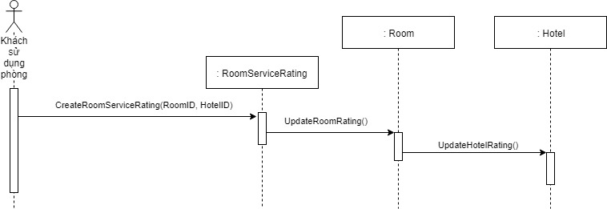

+Khách sử dụng phòng – đăng bài

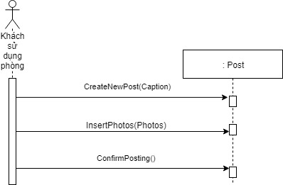

+Khách sử dụng phòng – like

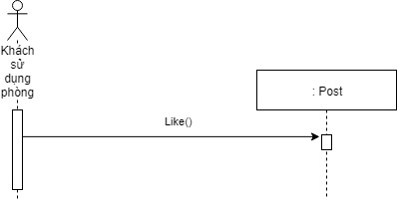

+Khách sử dụng phòng – comment:

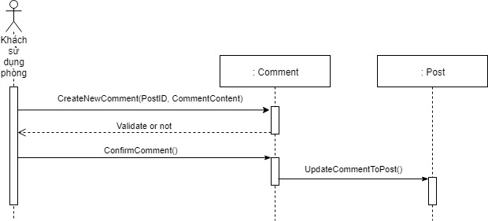

# Thiết kế

## Mô hình thực thể (ERD)

## Layout

+ Home :

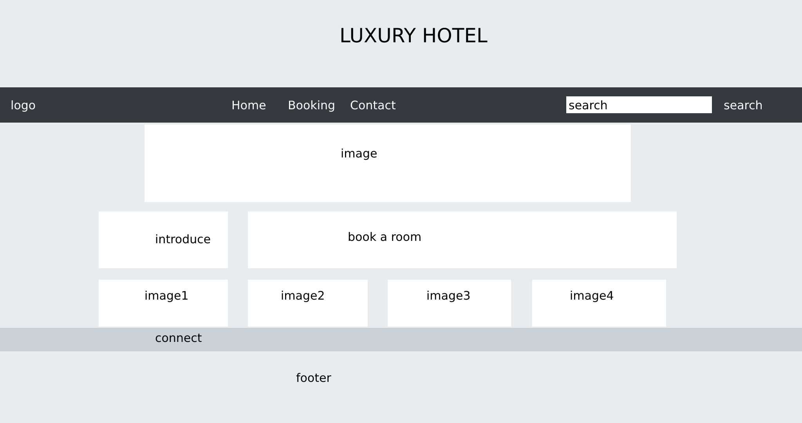

+ Booking :

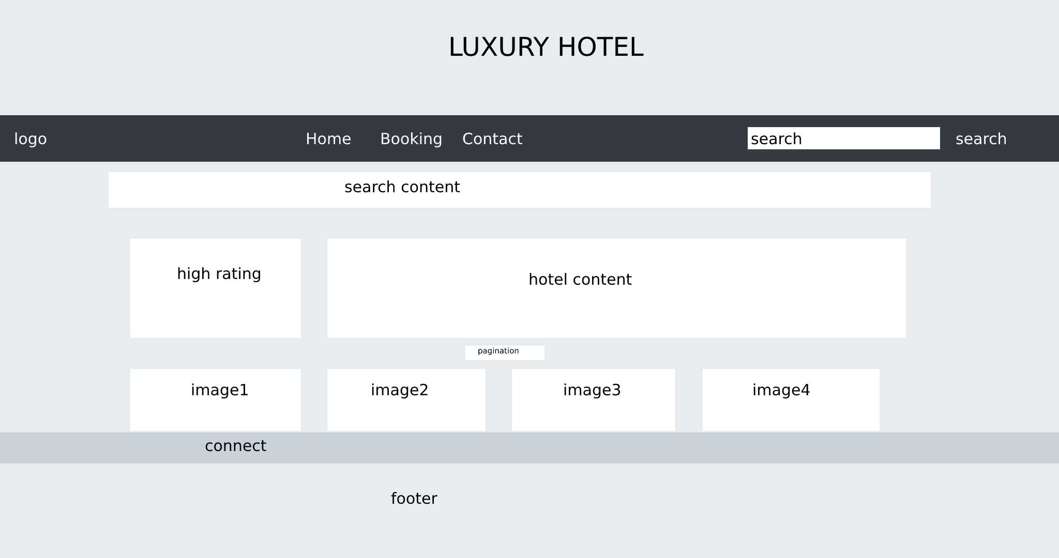

+Booking_details:

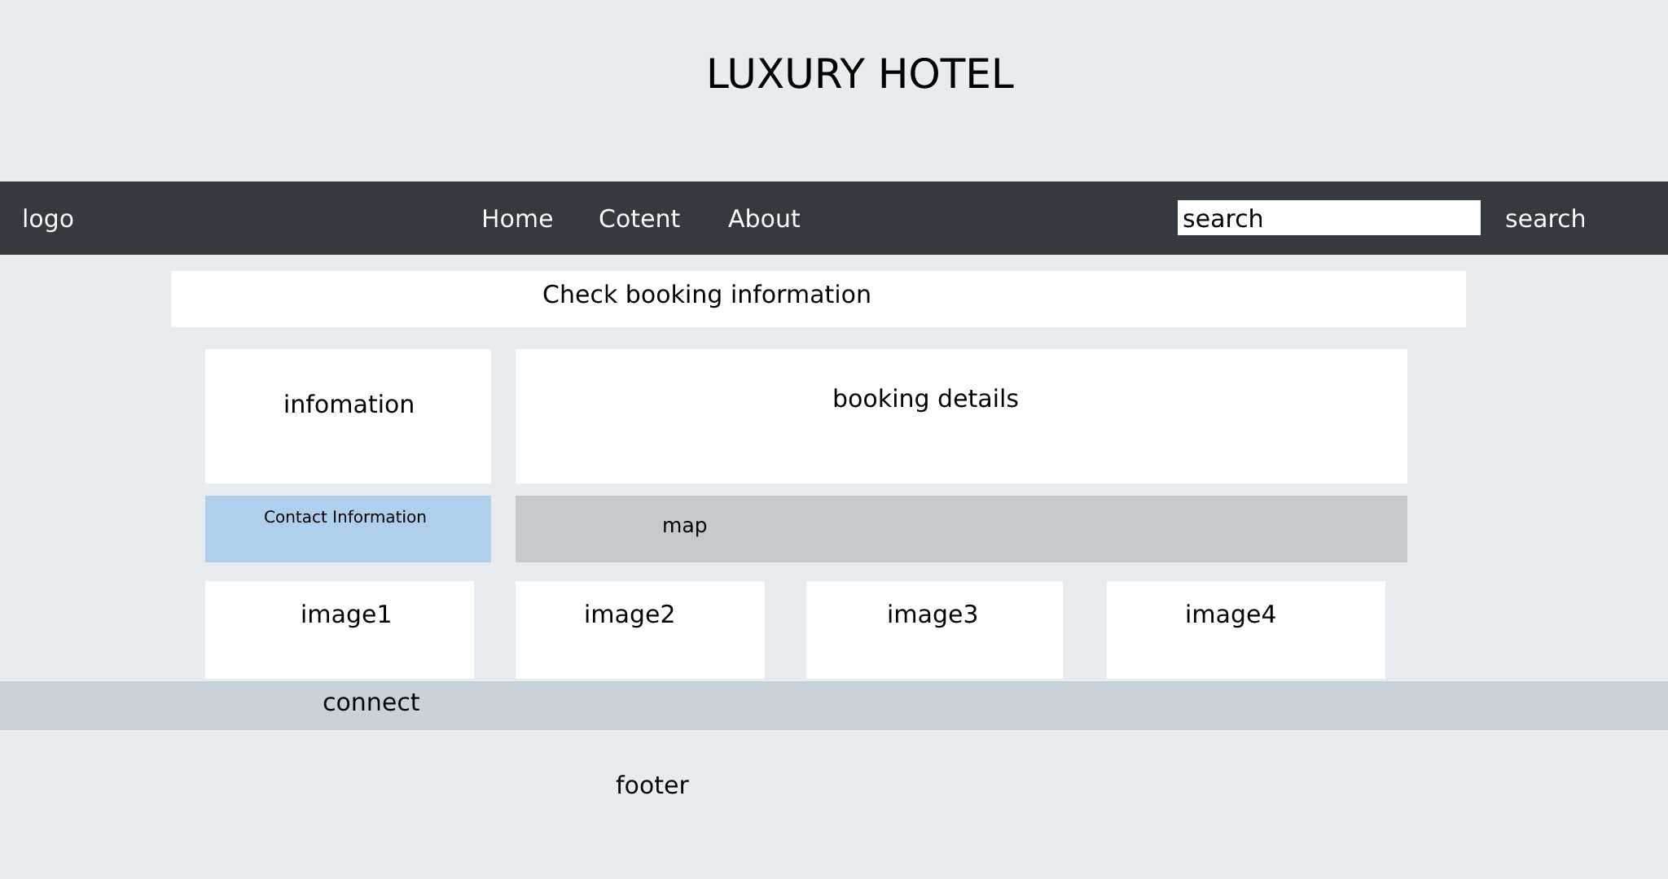

+Roomdetails

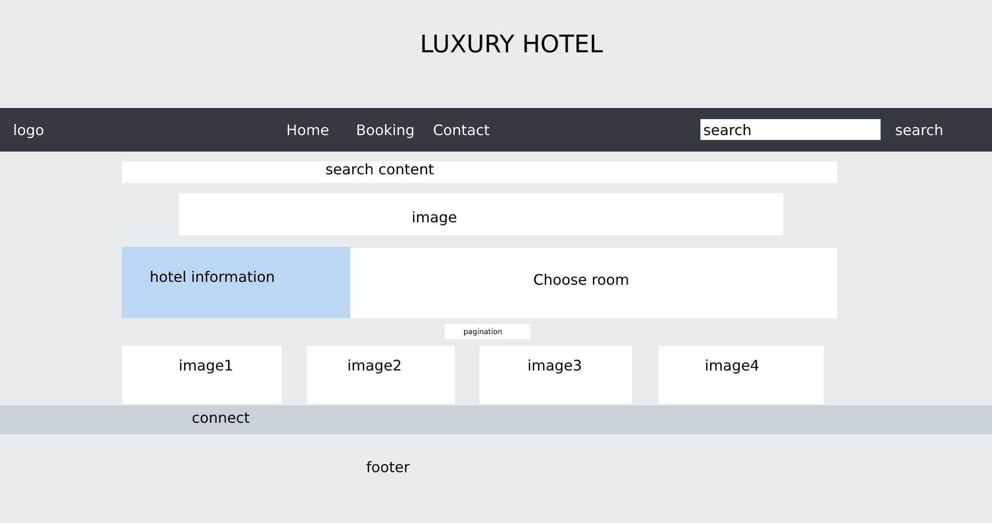

+Contact

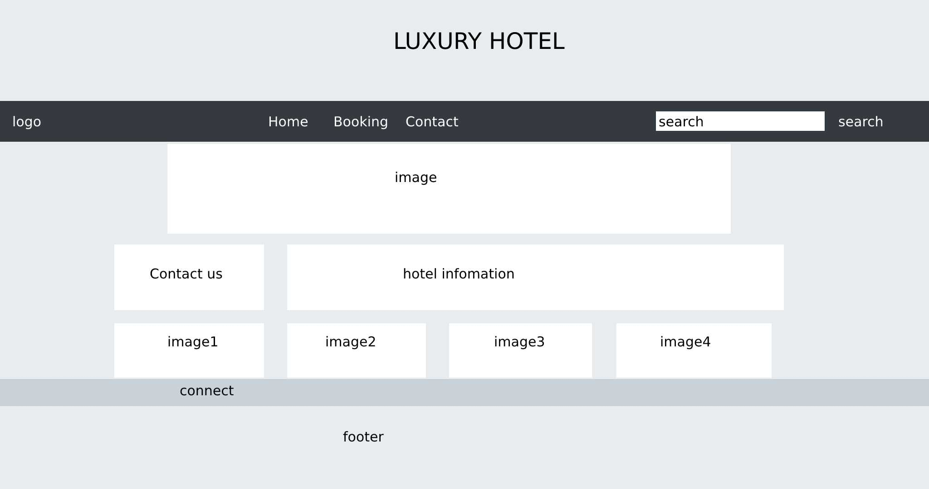

+Tiếp tân

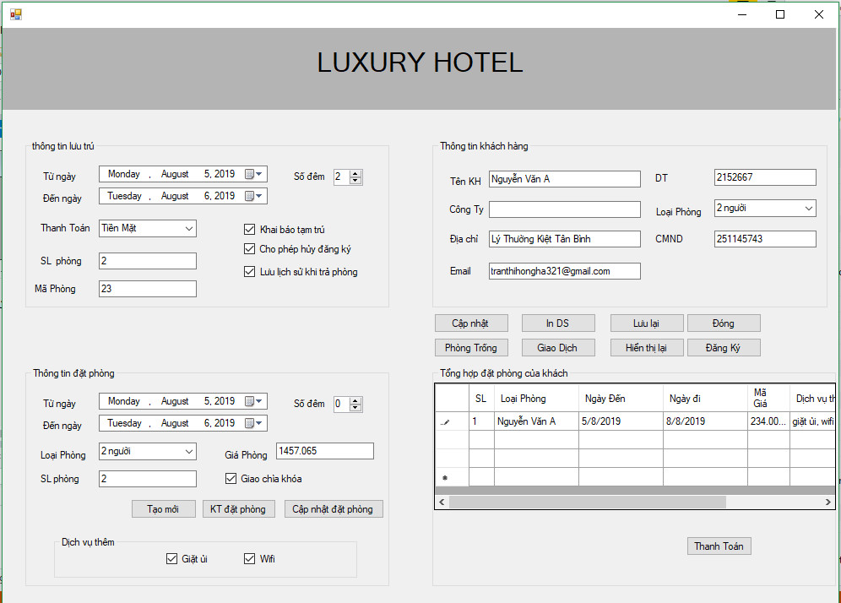

+Thanh toán

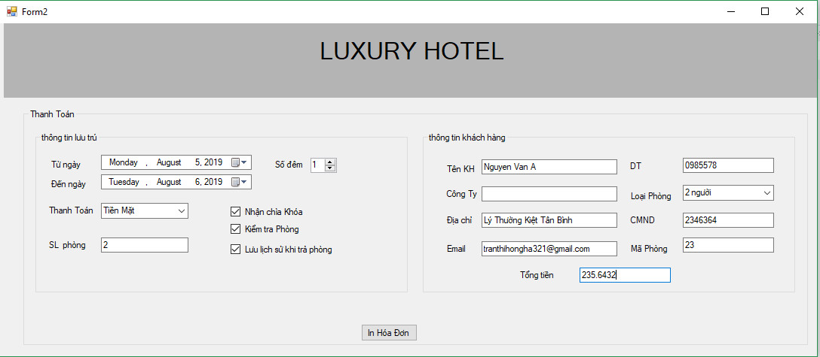

+ Bài post

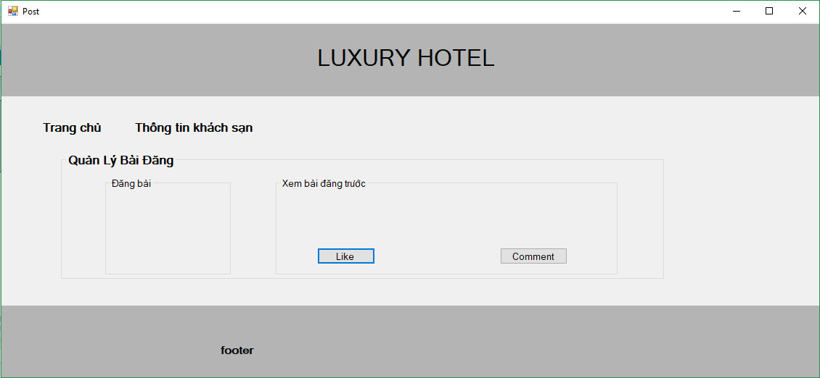

+ Khách hàng đánh giá chất lượng

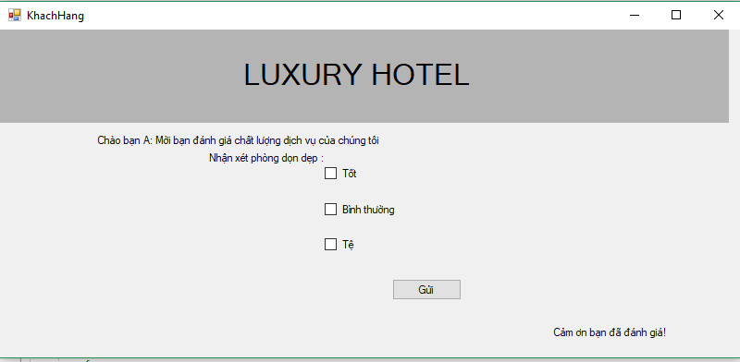

# Cấu hình hệ thống

* Sử dụng bootstrap để làm giao diện cho phần đặt phòng trên nền web

# TÀI LIỆU THAM KHẢO

[1] w3schools.com